PMI028/EP/16072021
DIV/PM/WFC

São Paulo, 16 de julho de 2021

DECLARAÇÃO

Declaro que o Engenheiro Paulo Antonio Mandunde do Instituto Superior Politécnico de Tete, Moçambique, realizou estágio sanduíche no Laboratório de Fenômenos de Transporte e Química de Interfaces Aplicados à Engenharia Mineral (LFQI) do Departamento de Engenharia de Minas e de Petróleo da Escola Politécnica da USP, no período de setembro a novembro de 2017.

Atenciosamente,
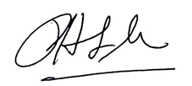
Profª. Drª. Patrícia Helena Lara dos Santos Matai Chefe do PMI

